Министерство науки и высшего образования Российской Федерации

Федеральное государственное бюджетное образовательное учреждение

высшего образования

«Вятский государственный университет»

Колледж ВятГУ

**ОТЧЕТ**

**ПО ДОМАШНЕЙ КОНТРОЛЬНОЙ РАБОТЕ №7**

**«ИССЛЕДОВАНИЕ ФРАКТАЛОВ»**

**МДК 05.02 «РАЗРАБОТКА КОДА ИНФОРМАЦИОННЫХ СИСТЕМ»**

Выполнил: студент учебной группы

ИСПк-203-52-00

Шумилов Иван Андреевич

Преподаватель:

Сергеева Елизавета Григорьевна

Киров

2023

1. **Цель работы:**

Получение навыков реализации алгоритмов с рекурсивными вычислениями, знакомство с фракталами.

1. **Формулировка задания:**

Вариант: 24

1. Написать программу для визуализации фрактала "Кривая Пеано"

2. Предусмотреть возможности масштабирования, изменения глубины прорисовки и перемещения полученной фигуры

3. Построение множества поманных, образующих фрактал должно осуществляться в отдельном модуле

1. **Описание алгоритма.**

Фрактал “Кривая Пеано” — это фрактал, который был впервые описан математиком Джузеппе Пеано. Каждая итерация этого фрактала добавляет новые сегменты кривой, которые поворачиваются и растут по заранее определенным правилам, создавая сложные узоры, напоминающие заполненный квадрат.

Кривая Пеано является примером кривой, которая заполняет пространство. Это означает, что она проходит через каждую точку в некотором квадрате. Это достигается путем бесконечного повторения определенного набора шагов, которые увеличивают длину кривой, но сохраняют ее в пределах квадрата.

Алгоритм построения фрактала:

//PeanoFractal

1. a(i: Integer): Если i > 0, то эта функция вызывает d(i - 1), рисует линию вправо, вызывает a(i - 1), рисует линию вверх, снова вызывает a(i - 1), рисует линию влево, и наконец вызывает c(i - 1).
2. b(i: Integer): Если i > 0, то эта функция вызывает c(i - 1), рисует линию влево, вызывает b(i - 1), рисует линию вниз, снова вызывает b(i - 1), рисует линию вправо, и наконец вызывает d(i - 1).
3. c(i: Integer): Если i > 0, то эта функция вызывает b(i - 1), рисует линию вниз, вызывает c(i - 1), рисует линию влево, снова вызывает c(i - 1), рисует линию вверх, и наконец вызывает a(i - 1).
4. d(i: Integer): Если i > 0, то эта функция вызывает a(i - 1), рисует линию вверх, вызывает d(i - 1), рисует линию вправо, снова вызывает d(i - 1), рисует линию вниз, и наконец вызывает b(i - 1).
5. Эти функции вместе создают кривую Пеано. Каждая функция рисует часть кривой, а затем вызывает другие функции для рисования остальной части. Это повторяется до тех пор, пока i не станет равным нулю, что означает, что все части кривой были нарисованы.

//Main

Процедура Button - процедура отвечает за реакцию на нажатия клавиш.

* Если нажата стрелка вверх - увеличивается смещение по оси Y
* Если нажата стрелка вниз - уменьшается смещение по оси Y
* Аналогично для нажатий стрелок вправо и влево
* Если нажата клавиша "O" - происходит увеличение масштаба
* Если нажата клавиша "P" - происходит уменьшение масштаба
* Если нажата клавиша "W" - увеличивается глубина фрактала
* Если нажата клавиша "S" - уменьшается глубина фрактала (если она больше 0)

Рекурсивная триада:

1. Параметризация:

Происходит через использование переменных:

* Scale – Масштаб рисунка
* Depth – Глубина рекурсии
* offsetX и offsetY – Сдвиг по осям X и Y

1. Выделение базы:

Условие выхода их рекурсии задается в процедуре «Draw», если глубина рекурсии достигает depth = 0, то выполняется действие - рисование линии между двумя точками (x1, y1) и (x2, y2)

1. Декомпозиция:

Происходит в процедуре Draw. Данная процедура разбивает задачу на более маленькие подзадачи. Вместо того, чтобы рисовать линию между точками (x1, y1) и (x2, y2) на текущей итерации рекурсии, процедура вычисляет среднюю точку и вызывает себя для двух подзадач:

* Рисования линии от x1, y1 до средней точки
* Рисования линии от x2, y2 до средней точки

1. **Схема алгоритма.**

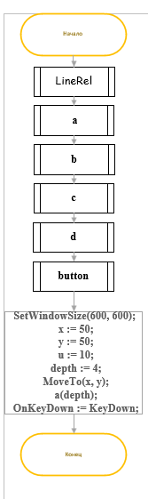

Рисунок 1 – Общая схема алгоритма.

Рисунок 2 – Алгоритм процедуры LineRel.

Рисунок 3 – Алгоритмы процедур a,b,c,d.

Рисунок 4 – Алгоритм процедуры Button.

1. **Код программы.**

// Главная программа

program Main;

uses GraphABC, PeanoFractal;

var

x, y, depth: integer;

procedure Button(key: integer);

begin

case key of

VK_Up: y := y - 10;

VK_Down: y := y + 10;

VK_Left: x := x - 10;

VK_Right: x := x + 10;

87: // W

begin

u := u + 10;

end;

83: // S

begin

if u > 20 then

begin

u := u - 10;

end;

end;

65: // A

begin

if depth > 0 then

depth := depth - 1;

end;

68: // D

begin

depth := depth + 1;

end;

end;

Window.Clear;

MoveTo(x, y);

a(depth);

end;

begin

SetWindowSize(600, 600);

x := 50;

y := 50;

u := 10;

depth := 4;

MoveTo(x, y);

a(depth);

OnKeyDown := Button;

end.

// Модуль PeanoFractal.pas

unit PeanoFractal;

interface

uses GraphABC;

var

u: integer;

procedure a(i: Integer); forward;

procedure b(i: Integer); forward;

procedure c(i: Integer); forward;

procedure d(i: Integer); forward;

implementation

procedure LineRel(dx, dy : Integer);

begin

LineTo(PenX+dx, PenY+dy)

end;

procedure a(i: Integer);

begin

if i > 0 then

begin

d(i - 1);

LineRel( + u, 0);

a(i - 1);

LineRel(0, u);

a(i - 1);

LineRel(-u, 0);

c(i - 1)

end

end;

procedure b(i: integer);

begin

if i > 0 then

begin

c(i - 1);

LineRel(-u, 0);

b(i - 1);

LineRel(0, -u);

b(i - 1);

LineRel(u, 0);

d(i - 1)

end

end;

procedure c(i: integer);

begin

if i > 0 then

begin

b(i - 1);

LineRel(0, -u);

c(i - 1);

LineRel(-u, 0);

c(i - 1);

LineRel(0, u);

a(i - 1)

end

end;

procedure d(i: integer);

begin

if i > 0 then

begin

a(i - 1);

LineRel(0, u);

d(i - 1);

LineRel(u, 0);

d(i - 1);

LineRel(0, -u);

b(i - 1)

end

end;

end.

1. **Результат выполнения программы.**

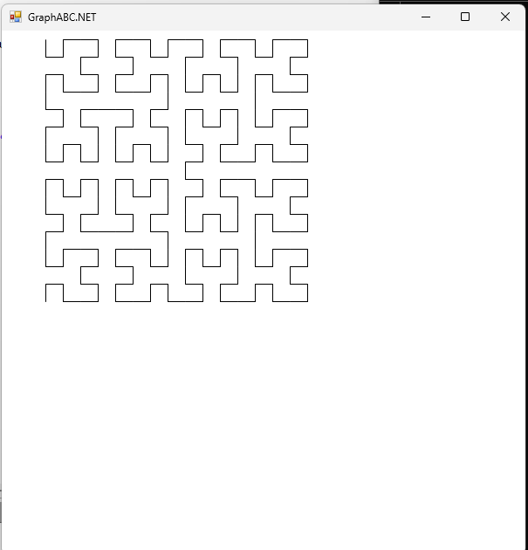

Рисунок 5 – Результат выполнения программы.

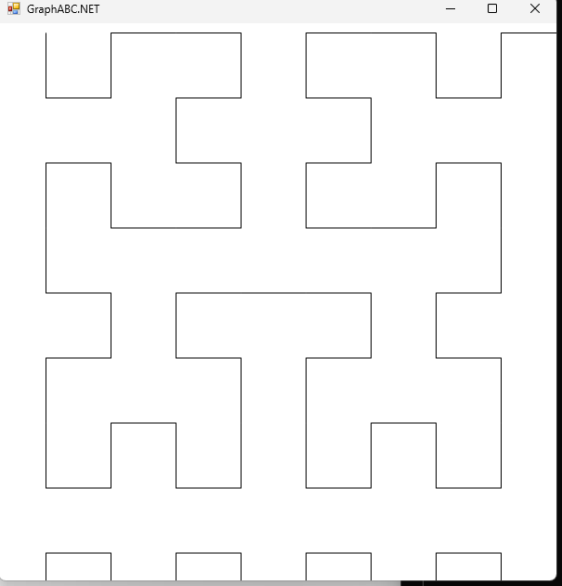

Рисунок 6 – Результат увеличения глубины.

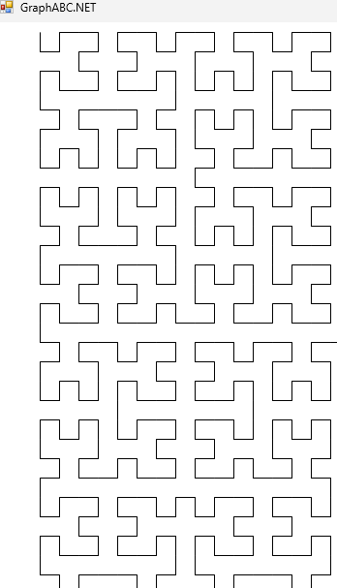

Рисунок 7 – Результат уменьшения глубины.

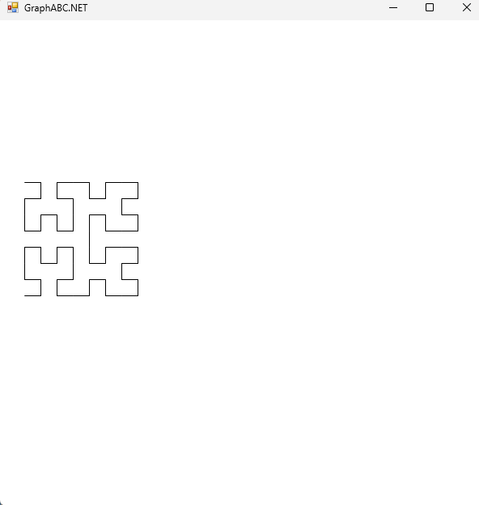

Рисунок 8 – Результат сдвига влево.

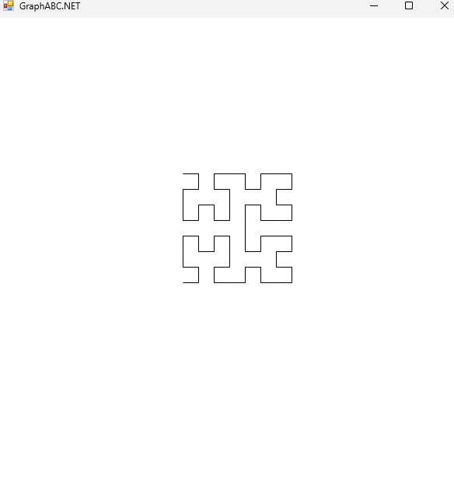

Рисунок 9 – Результат сдвига вправо

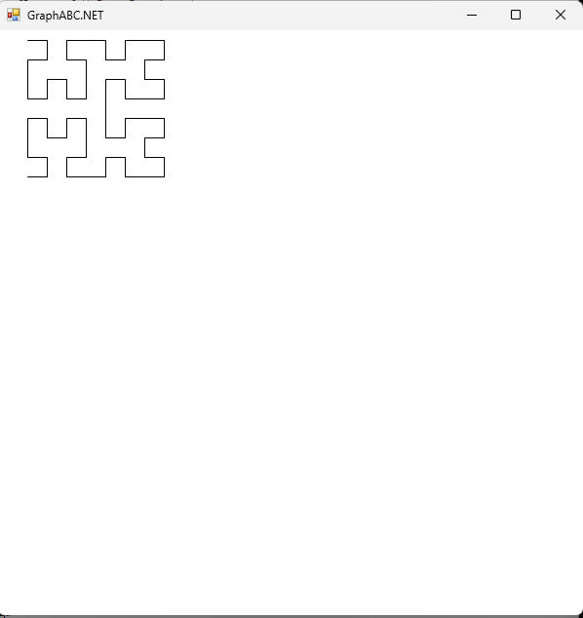

Рисунок 10 - Результат сдвига вверх.

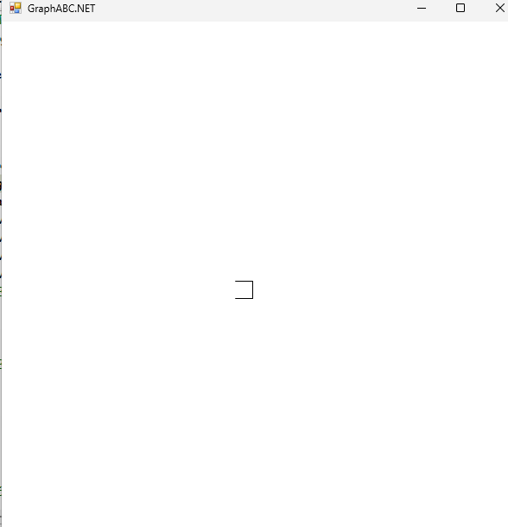

Рисунок 11 – Результат уменьшения.

1. **Вывод.**

В результате выполнения задания поставленные задачи были выполнены в полном объеме. Необходимые цели были достигнуты.

Была произведена работа с фракталом «Кривая Пеано», данный фрактал был написан и графически показан на языке программирования Pascal с помощью графического модуля GraphABC.

По ранее написанному коду программы были простроены схемы алгоритма, а также подробно описана рекурсивная триада, и каждая процедура для построения графического изображения.

Также была произведена проверка программы на работоспособность, а именно работа всех клавиш, которые управляют глубиной, увеличением, а также движением заданного фрактала.

Таким образом, все поставленные задачи были выполнены, все цели были достигнуты, закреплены и получены знания о работе с фракталами, а так же закреплены знания в работе графикой и построения схемы алгоритма программы.